Наш кожуун является сельскохозяйственным, многие жители которого содержат в личных подсобных хозяйствах крупный рогатый скот, лошадей и овец.

На территории республики зарегистрирован рост дорожно-транспортных происшествий (ДТП со смертельными исходами) из за внезапно выбежавших на проезжую часть сельхоз. животного, т,к. столкновение владельца автомобиля в темное время суток сельхоз. животным высока.

Связи с этим администрация Тере-Хольского кожууна обращается к жителям кожууна с убедительной просьбой об использовании светоотражающих лент для усиления контроля над сохранностью сельхоз. животного в темное время суток. Светоотражающие ленты- незаменимый элемент в темное время суток. Ее использование в разы увеличивает видимость сельхоз. животного в темное время суток. Присутствие светоотражающих элементов-лент сокращает эти риски практически до нуля- у владельца автомобиля появляется возможность издалека увидеть скота и адекватно среагировать на его появление.

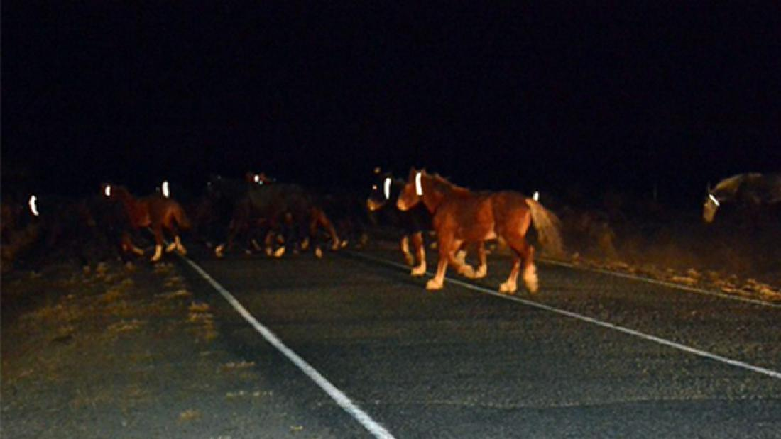

Так скот станет заметнее на проезжей части.

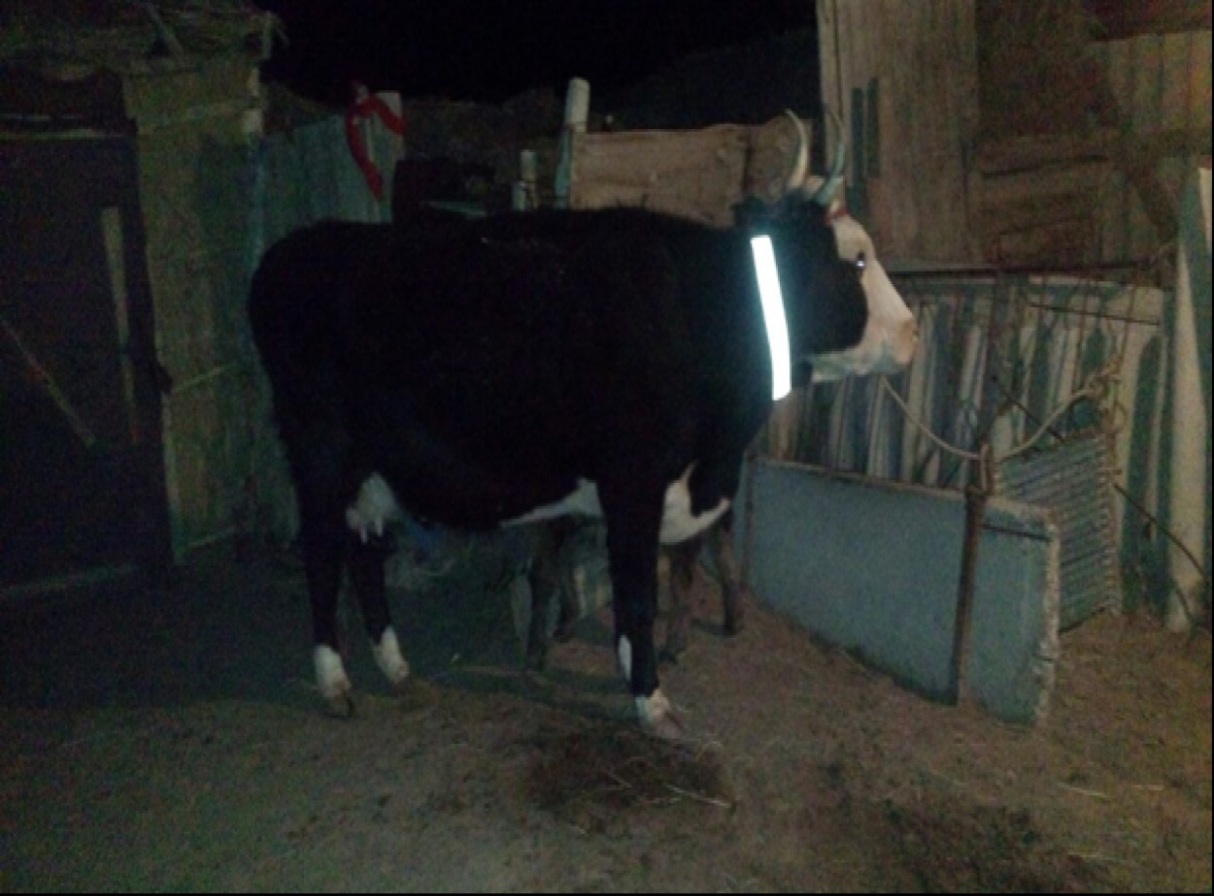

## Для предотвращения ДТП пометим скот светоотражающей краской или лентой.

